**admin.php**

<?php

session_start();

if (isset($_SESSION["rank"]) && $_SESSION["rank"] == "**admin**" )

{

header("Location: main.php");

}

elseif (isset($_SESSION["rankU"]) && $_SESSION["rank"] == $_SESSION["rankU"])

{

header("Location: main.php");

}

?>

Это ссылка

Страница **main.php**

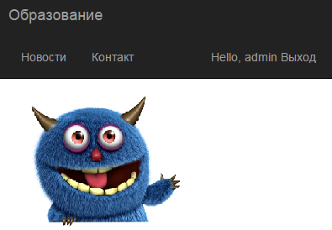

Страница **admin.php**

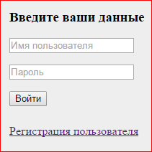

Для **admin** pass -**123** и

Зарегистрированный пользователь и пароль

**register.php**

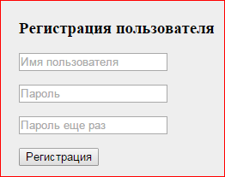

**Страницы папка actions:**

* login.php
* logout.php
* reg.php

